 **Commune Rurale d’Ingall (Niger) - Chlorophylle France **

|  |
| --- |
| **ACCÈS A L'EAU ET A L'ASSAINISSEMENT AU PROFIT DE LA POPULATION DE LA COMMUNE D'INGALL**  **2017-2018**  **Rapport intermédiaire janvier à juin 2017** |

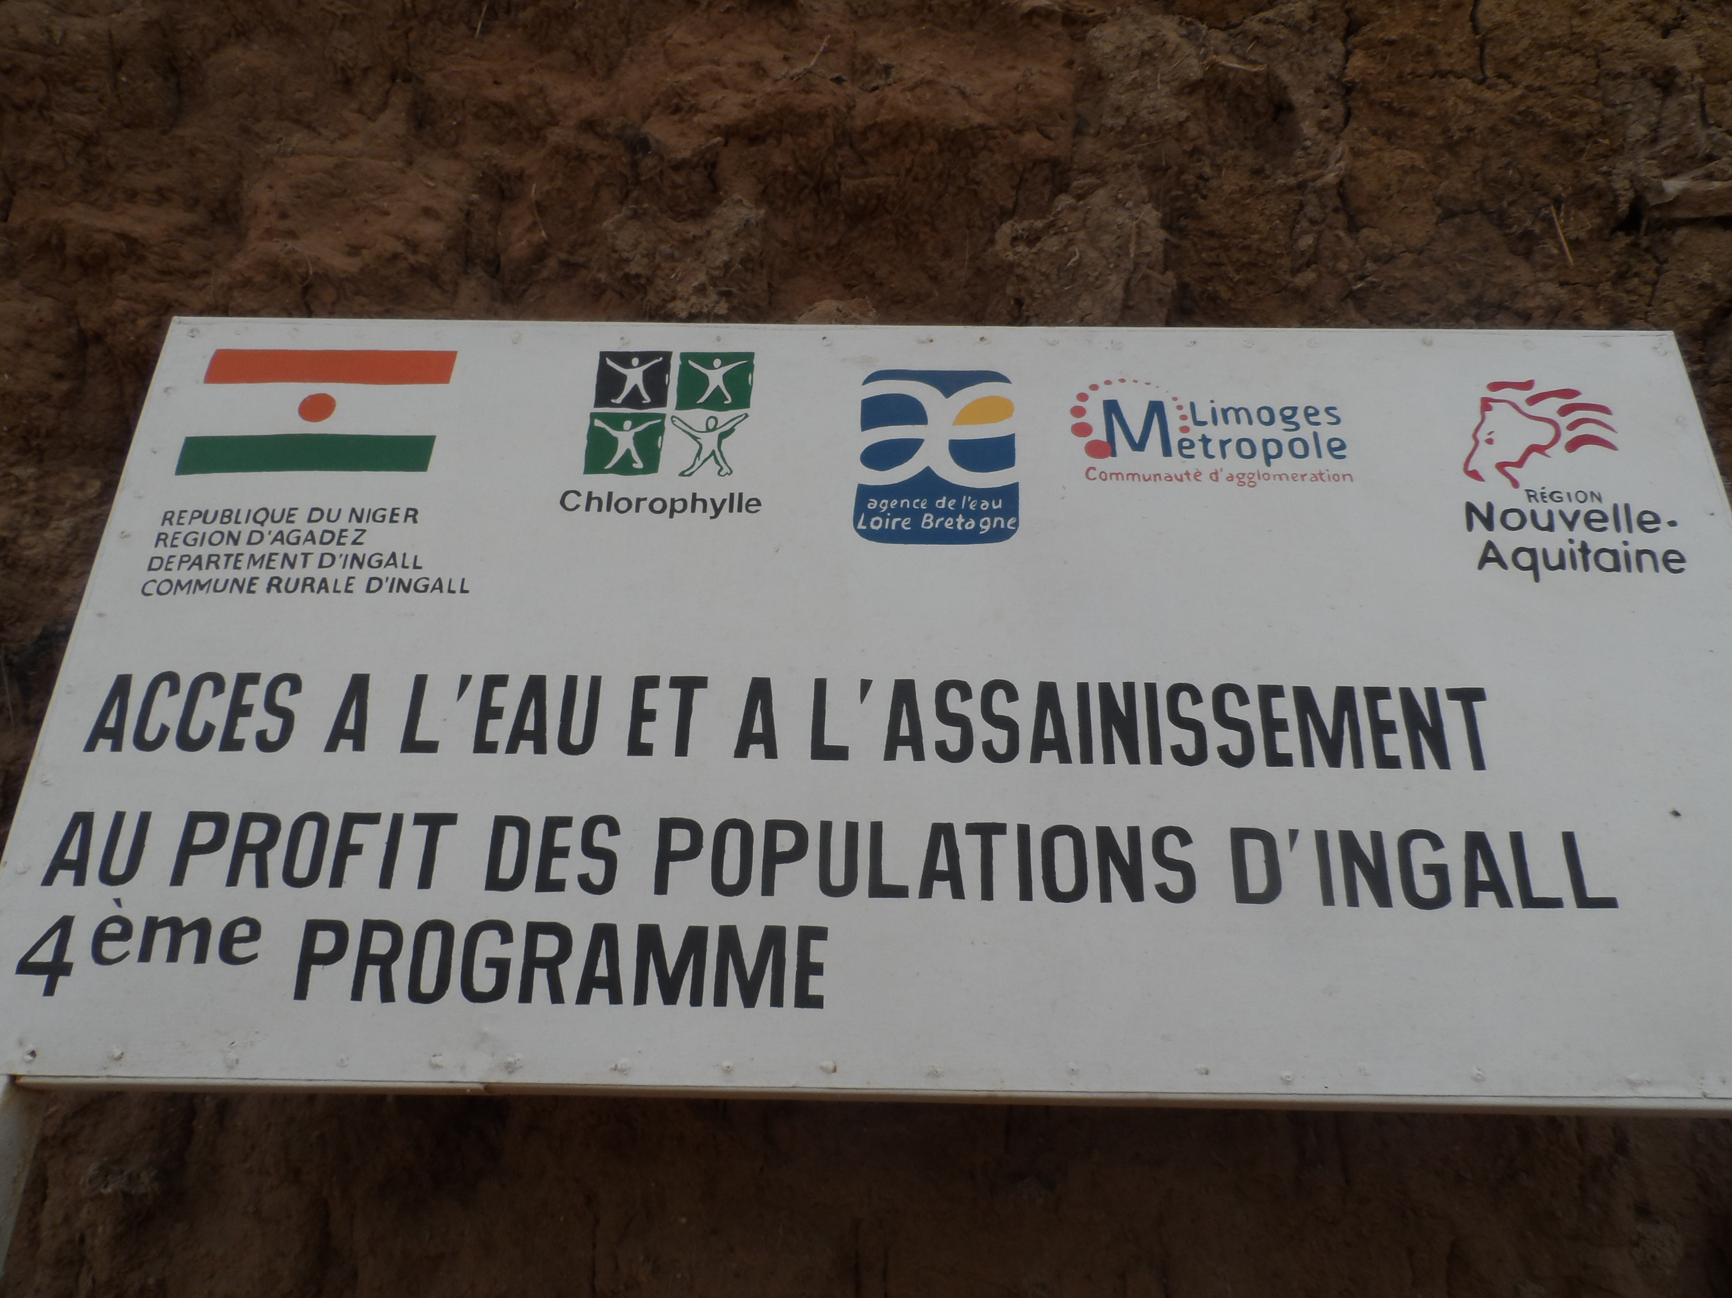

# L’organisation des activités

L’agent de Chlorophylle Ibrahim Alanga est en charge de la mise en œuvre et du suivi des activités de salubrité. Outre les moyens administratifs dont il dispose, il peut également mobiliser des moyens humains selon les activités, tâcherons et manœuvres pour la construction, Femmes relais pour la sensibilisation, jardiniers pour la pépinière, etc., mais aussi l’agent de l’assainissement en poste au Centre de Santé (CSI) à In Gall qui valide techniquement les infrastructures hydrauliques.

Pour les autres ouvrages hydrauliques (rue pavées, latrines, etc.), c’est le comité de salubrité qui décide des emplacements, du nombre, et l’Agent de Chlorophylle qui met en œuvre les activités en partenariats avec les autorités et partenaires.

Pour la sensibilisation, les femmes Relais sont formées auprès du centre de Santé et notamment l’agent de l’assainissement et l'assistante sociale.

Le calendrier de mise en œuvre est découpé en programmation (période de 6 mois) à la fin de laquelle le comité de salubrité se réunit, valide les activités passées et prépare les activités de la prochaine programmation.

Ibrahim Alanga a été équipé d’un nouvel ordinateur portable acheté sur place.

Une plaque en métal au couleur du projet avec l’ensemble des partenaires a été réalisée et placée à l’entrée de la ville.

Nous disposons également de 6 rapports mensuels, mais compte-tenu des éléments inscrits dans ces rapports, notamment sur les personnalités ainsi que la sécurité au nord Niger, nous ne les diffuserons que sous réserve de besoin express et de non divulgation externe.

# Les activités

La mairie rencontre un problème interne très sérieux depuis janvier. Cette situation est née depuis que certains conseillers étaient en désaccord avec le maire issu de leur rang. Une inspection est ordonnée depuis la présidence au niveau de plusieurs communes dont Ingall. Après l’inspection, le maire, son adjoint et le receveur municipal sont convoqué à Niamey. La mairie se trouve ainsi bloqué.

Ainsi aucun comité de salubrité n’a pu se tenir, pire même puisque le Maire a fini par être révoqué en juin 2017.

**- le renforcement des capacités des acteurs**

Différentes rencontres ont été faites au lancement de cette phase en janvier 2017, le directeur de l’école Medersa, assistante sociale et le responsable du Centre de santé, le directeur de l’école traditionnel, l’agent communal de l’environnement. Ceci en vue de faire un point sur les infrastructures de salubrité dans les divers établissement et de programmer les équipements nécessaires.

En février un rencontre avec le Maire a permis de faire le point sur les activités. En mars rencontre avec le SG de la Préfecture, pour faire le point sur les activités.

Deux formations sont programmées, une en informatique pour notre agent et une sur la santé pour les femmes Relais

**- Les fosses septiques et Latrines publiques**

30 fosses septiques ont été réalisées. Néanmoins la demande est forte et comme l’organisation de cette activité ne pose aucun problème elle sera poursuivie. La construction de ces fosses est désormais assurée par les mêmes maçons utilisés dans les précédentes phases à travers un jeune entrepreneur de la place. L’agent de chlorophylle suit tout le long de la journée le déroulement des activités sur le terrain afin de faire respecter les normes exigées. Quant à l’agent d’hygiène et assainissement de la mairie, elle fait de temps en temps le tour des sentiers avant et pendant les activités. Ce qui lui permet de rendre compte à la mairie avant les réunions du comité de salubrité. Elle rencontre aussi l’agent de chlorophylle pour confronté les idées après les sorties sur le terrain. Jusque là la collaboration agent d’hygiène et assainissement, l’agent de chlorophylle et les maçons ne souffre d’aucune ambiguïtés.

L’agent de l’assainissement du centre de santé a rendu sont rapport ci-dessous.

Liste des bénéficiaires

1. Ahmed Amadan
2. Malam Iddar
3. Ibrahim maouli
4. Acha Aboulha
5. Albachir Wazawagé
6. Infi Islo
7. Malam Guimbia
8. Addou Acha
9. Kassim Zodi
10. Nabi Akéfi
11. Addou Madaya
12. Ibrahim Abdoul
13. Mohamed Dilla
14. Ghaicitou Ilattou
15. Amanno bragaza
16. Acka Nabi
17. Souré Ramou
18. Bachar Housseini
19. Ayaya ousmane
20. Kassim Alamine
21. Hadjara harouna
22. Touma akamoti
23. Digé gaha
24. Mariama Indaké
25. Malam Mamma
26. Ibrahim Boubé
27. Zara sidi
28. Alkassoum Boussa
29. Lalla Egour
30. Zaidine Ahmé

**- Adduction d’eau**

Une petite adduction d’eau a été réalisée au centre de santé d’Ingall, pour sécuriser le robinet à l’intérieur des bâtiments.

Une petite adduction d’eau a été réalisée au centre de santé d’Ingall, pendant la phase précédente afin de sécuriser les robinets dans la salle de tri et la maternité. Pour cette phase, l’adduction a été menée à partir du compteur qui se trouve à environs 40 mètres de la nouvelle construction de la maternité. Elle répond à 2 soucis majeurs : placer un robinet près de la maternité pour lavage des mains au savon initié depuis plusieurs années et pour l’utilisation des patients de ce bâtiment. Le lavage des mains au savon est initié afin de sensibiliser les gens surtout les femmes à laver d’une façon hygiénique les mains après les selles, après avoir assisté une femme lors de l’accouchement et aussi inculquer cela dans les familles avant les repas.

**- Rue Pavée**

Le recensement des rues à paver en priorité pour la 2ème programmation est en cours. Pas de construction pendant la saison pluvieuse (juillet-août).

**- Pompes à motricité humaine**

Un devis pour la réparation de la pompe à motricité humaine a été réalisé pour un coût de 1 171 731 Fcfa et une pose de cette pompe pour un coût 585 000 Fcfa. Néanmoins il est nécessaire de foncer un nouveau puits près du village de Tirgit pour la réinstaller. Le coût du puits sera de 1 551 900 Fcfa. Le fonçage de ce puits est important car, poser cette pompe sur un puits privé veut dire de confier la responsabilité à cette personne et en faire sa propriété. Ainsi la propriété en sera confiée à la Mairie.

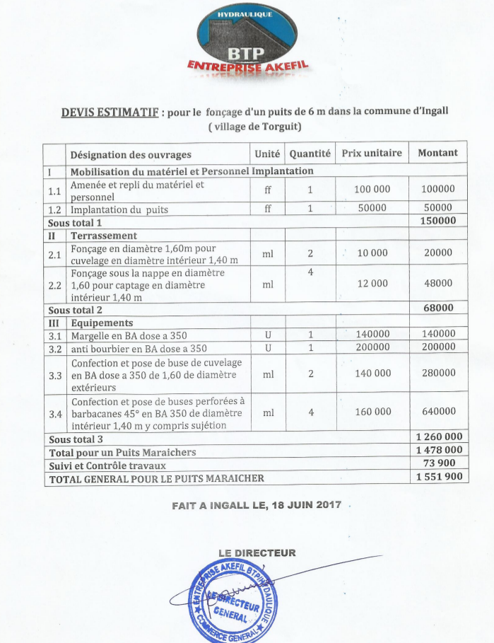

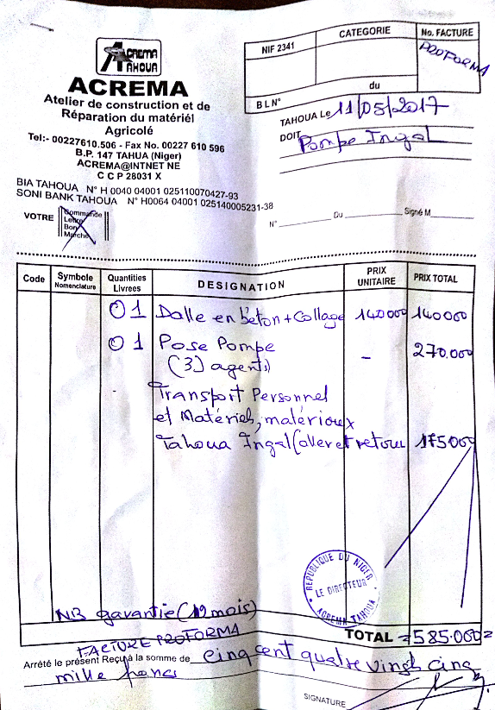

**- Comblement des mares**

L’étude sur le comblement des mares va débuter en 2017 selon le cahier des charges prévu. Rappelons que les résultats de l’étude permettront de trouver d’autres financements pour le comblement des mares et la sécurisation du kori. Ce sera un prestataire de Niamey qui réalisera en direct avec Chlorophylle France, le budget ne passe donc pas par In Gall.

Le devis est en court de négociation et devrait s’établir autour de 4 000 000 Fcfa.

**- La sensibilisation**

après des séances de travail entre le groupe Relais des femmes et le Centre de santé les sensibilisation suivante ont été faites.

|  |  |  |  |  |  |
| --- | --- | --- | --- | --- | --- |
| **date** | **quartier** | **nbr séance** | **hommes** | **femmes** | **thème** |
| 05/03/17 | Sabon carrée | 1 | 11 | 35 | Qu’est ce que l’anophèle |
| 10/03/17 | Toudou faisseau | 1 | 6 | 20 | Le mode de transmission du paludisme |
| 15/031/17 | alkoubla | 1 | 11 | 28 | Qu’est ce que l’anophèle |
| 20/03/17 | maternité | 1 | 10 | 10 | Prévention du paludisme |
| 25/03/17 | P.M.I | 1 | 13 | 13 | Utilisation correcte du M.D.A |
| 5/4/17 | Alkoubla 1 | 1 | 10 | 47 | Lavage des mains au savon |
| 10/4/17 | Sabon gari | 1 | 15 | 38 | Vaccination des enfants |
| 15/4/17 | Ebrouk | 1 | 9 | 50 | Propriété de la maison |
| 25/4/17 | PMI | 1 | 15 | 38 | Accouchement à domicile |
| 30/4/17 | faisceau | 1 | 12 | 39 | Comment faire SRO à la maison |
| 10/05/17 | Alkoubla I | 1 | 12 | 35 | Accouchement à domicile |
| 15/05/17 | Faisceaux | 1 | 7 | 25 | Paludisme |
| 20/05/17 | Alkoubla II | 1 | 17 | 30 | Lavage des mains au savon |
| 25/05/17 | maternité | 1 | 5 | 28 | Préparation de SRO à domicile |
| 30/05/17 | PMI | 1 | 11 | 37 | Malnutrition |
| 5/06/17 | Sabon carré | 1 | 20 | 30 | Qu’est ce que l’anophèle |
| 8/06/17 | faisseau | 1 | 8 | 30 | Le mode de transmission |
| 10/06/17 | Alkoubla | 1 | 16 | 45 | Qu’est ce que le paludisme |
| 15/06/17 | maternité | 1 | 3 | 25 | Lavage des mains au savon |
| 30/06/17 | PMI | 1 | 8 | 18 |  |
|  | **TOTAL** | **19** | **219** | **621** |  |

Au total ce sont plus de 840 personnes qui ont été sensibilisés au travers de 19 séances. La proportion de femmes étant de plus de 73 %.

**- Centre de stockage pour les déchets dangereux**

Le lieu est identifié et sera propriété et gestion de Chlorophylle Niger. En effet la situation de la Mairie ne peut pas permettre d’avancer cette activité, c’est pourquoi nous avons choisi de faire avec nos propres moyens en attendant une situation administrative plus en rapport avec les enjeux de notre programme.

*L’opération Piles a été relancée*

Nous avions débuté l’opération piles contre mil le 20 mai pour suspendre le 27. L’échange 3 kg de pile contre 1kg de mil est jugé insuffisant par les femmes qui collectent les piles. Dans la phase précédente, nous avions fais le contraire.

330 kg de mil échangé contre 1005 kg de piles. Nous sommes en contact avec une association de Pau (64) qui a réalisé ce type d’opération à Agadez. Nous devrions pouvoir les acheminer en France ou la société Paprec de Bordeaux les traitera.

Il faut savoir que les piles se font de plus en plus rares. Par ce que les gens utilisent des piles de téléphones portables et aussi des piles des montres pour certains radios et lampes torches. Il y a aussi des lampes torches qui se chargent par l’électricité et aussi avec l’énergie solaire.

|  |  |  |  |
| --- | --- | --- | --- |
| Année | quantité | Mil (kg) | Nbre de collecteurs |
| 2013 | 491 | 982 | 26 |
| 2017 | 1005 | 330 | 54 |

Le centre stockera aussi les autres déchets dangereux (électroniques, substances chimiques, huiles de vidange, etc.), voir les plastiques. A chaque types de déchets il faut imaginer un moyen de collecte.

Attention le carré doit être restreint, 100 m² suffisent avec un mur + une abri simple avec porte et clé, ce n’est pas une maison. La construction ne sera autorisée que sous couvert d’une validation. Le budget est limité à 2 000 000 fcfa.

**- État des dépenses**



**- Rapport Agent de l’assainissement du centre de santé**



